23 февраля на платформе ZOOM прошёл урок казахского языка во 2 классе «А», учитель Базарова Ж.М. Тема урока: «Тігінші мен Ай»
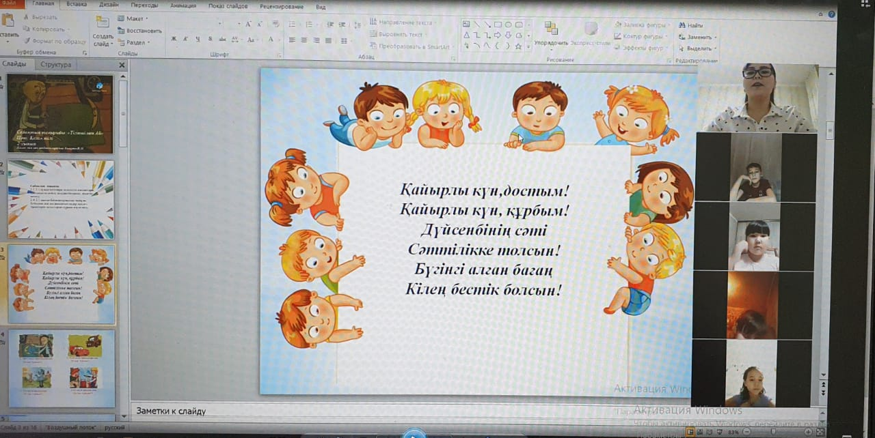
На уроке присутствовала методист ЦПМ Шубакова Куляш Искаковна. Урок соответствовал поставленным целям обучения и ожидаемым результатам. С учетом образовательных потребностей учащихся все задания были дифференцированы в соответствии с уровнями навыков мышления детей. Отслеживался прогресс достижения целей обучения. Весь материал соответствует учебной программе и возрастным особенностям учащихся. Работа в группах была эффективной, ребята смогли показать свой интеллектуальный потенциал. На всех этапах урока педагог формировал для детей атмосферу психологического комфорта системой поощрения работы учеников, созданием ситуации успеха.
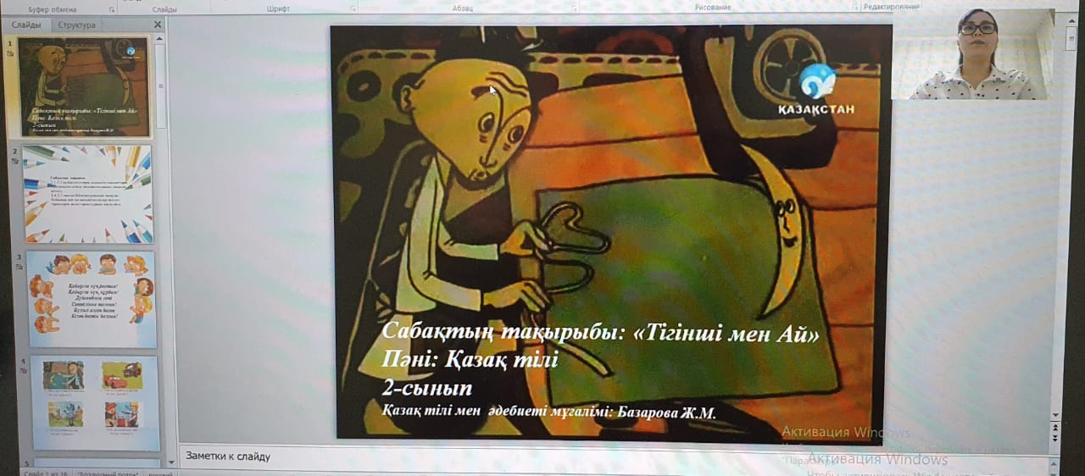

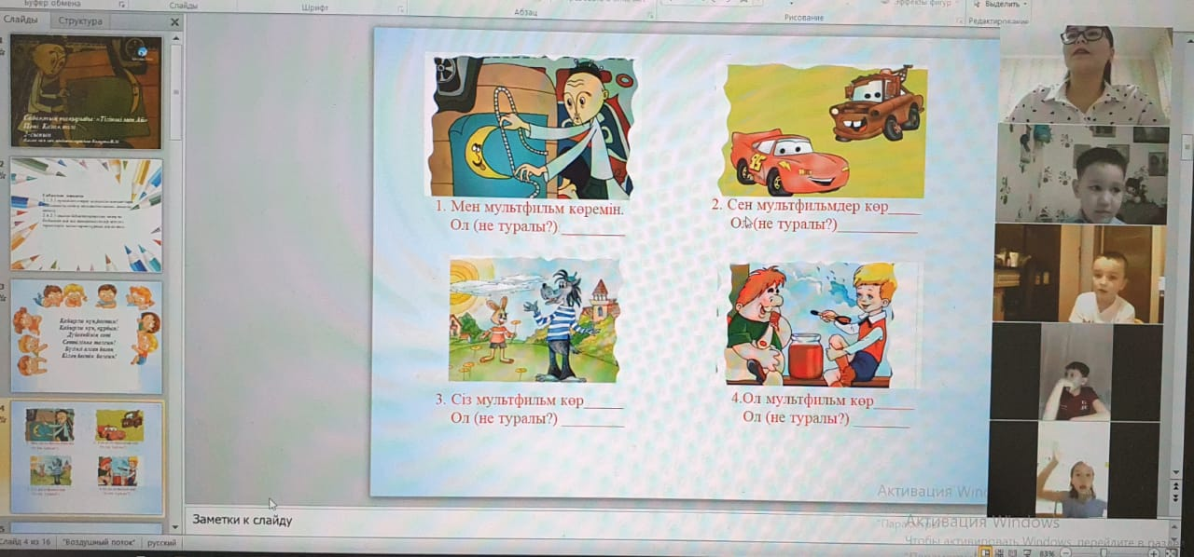

Урок русского языка во 2 «Б» классе на тему: «Изменение имён прилагательных по числам», учитель Чикунова Н.А.
Урок соответствовал поставленным целям обучения и ожидаемым результатам. На уроке присутствовала методист ЦПМ Суртубаева Диана Алматовна.На уроке были использованы новые подходы в обучении, разнообразные стратегии критического мышления «Ассоциативный ряд», Перепутанные цепочки», «Чтение с пометками», активные формы обучения, которые способствовали развитию мыслительных навыков учащихся. Учащиеся объясняли слова на изученные орфограммы, находили лишние слова и аргументировали свой ответ, выписывали словосочетания из текста в процессе его прослушивания, работали с деформированными предложениями и составляли текст. Каждый этап урока оценивался детьми и учителем, была дана обратная связь. Были использованы программы Padlet, Wordwall,которые способствовали увидеть результат каждого ребёнка, смогли привлечь внимание и заинтересовать учащихся, с помощью программы Quizizz была проведена формативная работа, которая позволила оценить знания учащихся. Урок прошёл в быстром темпе, все ребята были активны. Урок достиг поставленных целей.

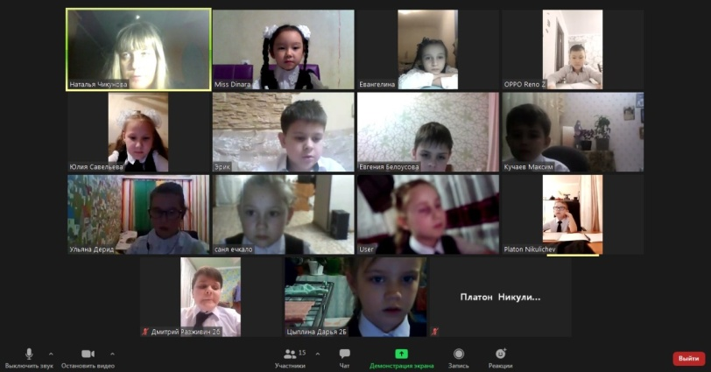
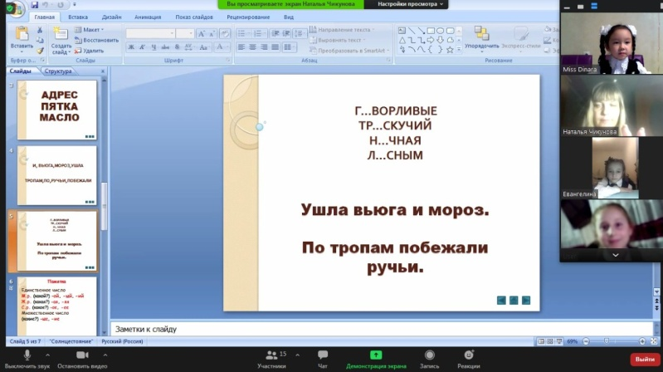

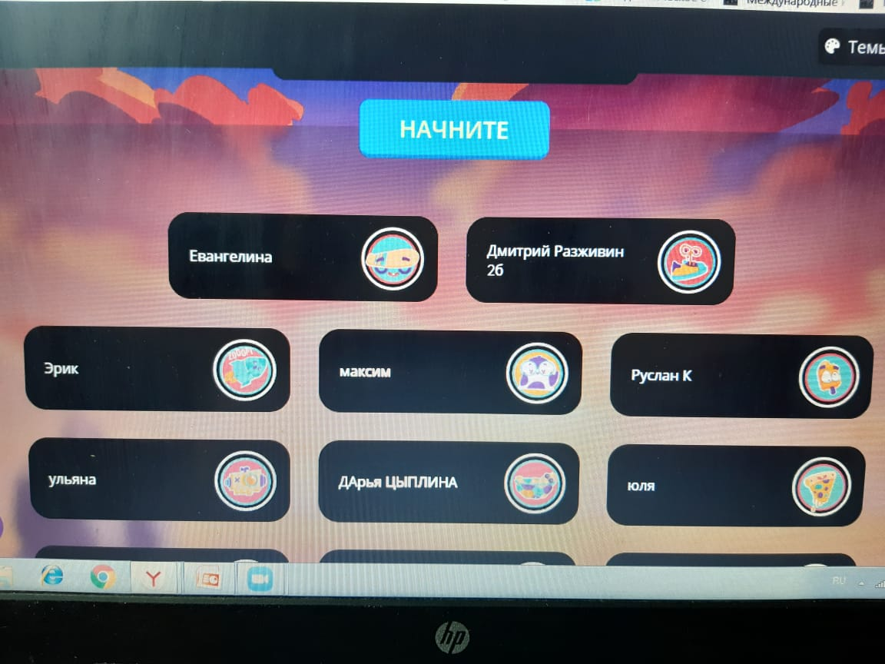
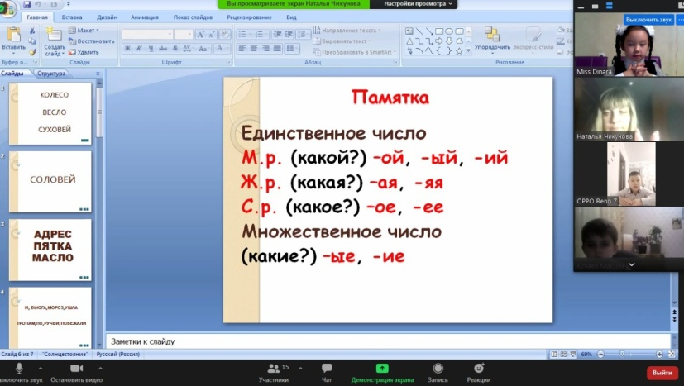

24 февраля на платформе ZOOM прошёл урок естествознания в 3 классе «А», учитель Румянцева Е.Ю.
Тема урока. Как вращается земля.
Цели. Объяснять следствие осевого вращения Земли. Планировать и проводить эксперимент. Фиксировать результаты и формулировать выводы. Рассказывать о некоторых значимых событиях в освоении космоса.
На уроке присутствовала методист ЦПМ Суртубаева Д.А.
Юные исследователи, следуя алгоритму, данному в учебнике, определили цель и сформулировали гипотезу. Результаты исследования подтвердили гипотезу. Дети пришли к выводу. При вращении Земли вокруг своей оси происходит смена дня и ночи.
Самостоятельная работа с учебником с применением приёма «Инсерт», помогла выделить из текста уже известный материал и новый. В процессе работы над новым материалом дети познакомились с интересными фактами о продолжительности суток на других планетах солнечной системы.
Под силу оказалось ребятам и решение проблемного вопроса. Что будет, если Земля вдруг перестанет вращаться вокруг своей оси?
Чтобы на нашей планете никогда не случалось экологических катастроф, дети предлагали экономнее использовать природные ресурсы, сохранять все виды животных и растений. Беречь зелёные насаждения, не загрязнять землю и её воздушную оболочку.
Формативное оценивание прошло в форме теста Quizizz. Далее ученики определили своё место на лестнице успеха.

